ДИАГРАММА КЛАССОВ

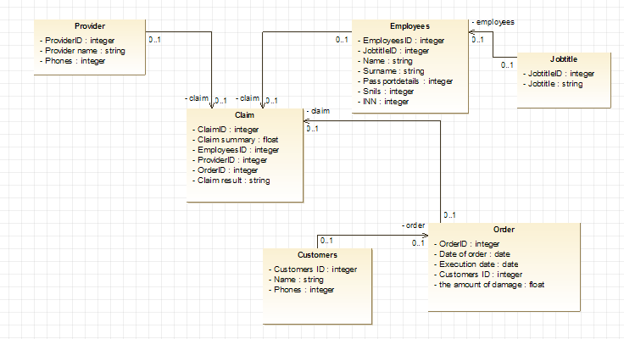

Рисунок 1 – Диаграмма классов Претензионной работы.

1. Класс «Customers» — это класс, хранящий в себе данные о заказчиках. Полями этого класса являются:

a.” Customers ID” – ID Заказчика, тип данных int.

b.”Name” – Имя заказчика, тип данных string.

с.”Phones” – Номер заказчика, тип данных int.

1. Класс «Order» — это класс, хранящий в себе данные об актах несоответствия. Полями этого класса являются:

a. .”OrderID” – ID акта несоответствия, тип данных int.

b. ”Date of order” – Дата составления акта несоответствия, тип данных date.

c. .”Execution date” – Дедлайн, тип данных date.

d. “the amount of damage” – Количество ущерба, тип данных float.

e. “Customers ID” - ID Заказчика, тип данных int.

1. Класс «Employees» — это класс, хранящий в себе данные о менеджерах. Полями этого класса являются:
2. «EmployeesID» - ID сотрудника, тип данных integer;
3. «JobtitleID» - ID должности сотрудника, тип данных integer;
4. «Name» - имя сотрудника, тип данных string;
5. «Surname» - фамилия сотрудника, тип данные string;
6. «Passportdetails» - паспортные данные сотрудника, тип данных int;
7. «Snils» - СНИЛС сотрудника, тип данных int;
8. «INN» - ИНН сотрудника, тип данных int;
9. Класс «Jobtittle» — это класс, хранящий в себе должности менеджеров. Полями этого класса являются:
10. «JobtitleID» - ID должности сотрудника, тип данных integer;
11. «Jobtitle» - название должности сотрудника, тип данные string;
12. Класс «Provider» — это класс, хранящий в себе данные о поставщиках. Полями этого класса являются:
13. «ProviderID» - ID поставщика, тип данных integer;
14. «Provider name» - название поставщика, тип данные string;

с. ”Phones” – Номер заказчика, тип данных int.

1. Класс «Claim» — это класс, хранящий в себе данные о претензиях. Полями этого класса являются:
2. «ClaimID» - ID претензии, тип данных integer;
3. «Claim summary» - сумма ущерба, тип данных float;
4. «EmployeesID» - ID сотрудника, тип данных integer;
5. «ProviderID» - ID поставщика, тип данных integer;
6. «OrderID» – ID акта несоответствия, тип данных int;
7. “Claim result” – Результат претензии, тип данных string.

ДИАГРАММА ДИНАМИКИ

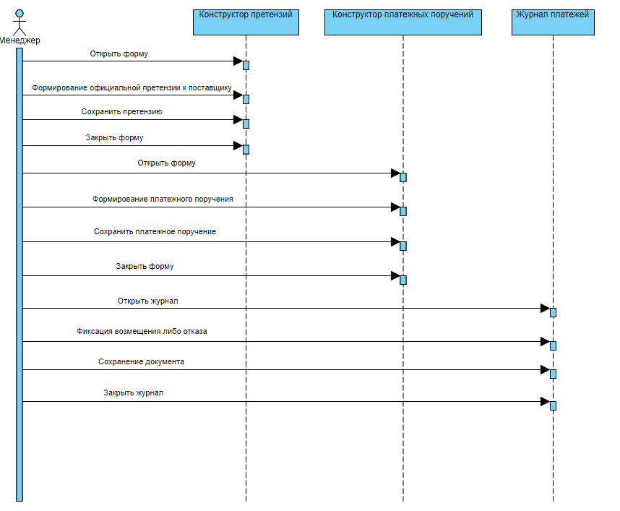

Рисунок 2 – Диаграмма динамики

На диаграмме динамики показано как менеджер может взаимодействовать с системой «Претензионная работа».